Dragi Papa Franjo,

duboko smo ohrabreni Vašom skorašnjom posjetom našoj državi. U njenoj najavi je naznačeno da dolazite da potaknete njegovanje dobra i pomognete konsolidaciji bratstva i mira, i zbog toga smo bili slobodni da Vam se obratimo. Kao građani Bosne i Hercegovine, želimo s Vama podijeliti ono što možda nećete čuti od političara i drugih službenika. Obraćamo se Vašoj Svetosti sa najvećim poštovanjem u želji da iznesemo nekoliko problema za koje vjerujemo da su od goruće važnsti za Bosnu i Hercegovinu i njen narod.
Katolička tiskovna agencija je uz najavu Vašeg dolaska dodala i slijedeću izjavu: "(Njegova svetost) će također doći u državu obilježenu velikim etničkim i religijskim razlikama, koje su bile ključan faktor u nedavnom ratu." Mi smatramo da je ova rečenica krajnje problematična i da ne odgovara istini.
Ova velika etnička i religijska raznolikost je u stvari nešto na šta smo ponosni, i što smatramo velikom prednošću i bogatstvom za našu državu i društvo. U srž našeg kulturnog bića čvrsto je utkana tkanina različitih etniciteta i religija; mi ne bismo živjeli u skladu sa našim identitetom da u njemu nema prostora za druge. Iako također uključuje konflikte, patnje i prisilne migracije, naš multietnički i multikonfesionalni identitet je zaista naše prirodno stanje. I ne samo u našem slučaju - Bosna i Hercegovina je dio Evrope u kojoj muslimani, hrišćani (katolici i pravoslavci), jevreji i mnogi drugi žive zajedno već vijekovima. Naša tragedija je da je ova raznolikost korištena kroz čitavu istoriju kao izgovor, tj. kao dimna zavjesa, da bi se otela zemlja a ljudi opljačkali po principu "divide et impera". Zloupotrebljena je od onih koji grabe moć i služe specifičnim interesima i nemilosrdnim osvajačima – od lokalnih političkih, i ponekad svećeničkih, elita.
Rani post-socijalistički period u Bosni i Hercegovini također se ogleda u dva snažna i povezana procesa: „nacionalizaciji sakralnog“ i „sakralizaciji nacionalnog“. U isto vrijem religija je revitalizirana, što se shvatilo kao politička činjenica – religija je ispolitizirana kroz etnicizaciju. U toku ovog procesa, „poimanje“ religije se nažalost suzilo: religija je usmjerena i reducirana na etnicitet, umjesto prema svojim prirođenim univerzalnim karakteristikama, svojstvima i misiji; čime su dakle etnički i religijski identiteti postali jedno te isto.
Održivo i pravično političko rješenje ne može se zasnivati na vještačkoj podjeli naših ljudi, ustanovljenoj i provođenoj od strane onih koji im ne žele dobro. Mi želimo da nastavimo graditi naše društvo na snažnim temeljima našeg zajedničkog kulturnog koda, etike i morala. Moramo obrazovati ljude, promovirati mir i pomirenje, i bespoštedno raditi na pravdi i rekonstrukciji tragično potrgane tkanine društva. Osjećamo se veoma osnaženi činjenicom da je Vaša Svetost ponudila pomoć pri tome.
Bosna i Hercegovina treba svu pomoć koju može dobiti u mučno sporom procesu ponovne izgradnje povjerenja među svojim etničkim grupama. Iskreno suočavanje sa zvjerstvima počinjenim u toku rata je ključan element tog procesa. Takvo suočavanje zavisi od kraja poricanja i opravdavanja zločina počinjenih od strane onih sa „naše“ strane; od priznanja i iskrene osude tih zločina, od pravne i moralne odgovornosti. Međutim, mi još uvijek svjedočimo glorifikaciji pojedinaca koji su, iako proglašeni krivim i osuđeni za ratne zločine, svejedno slavljeni kao heroji i mučenici. Da bi Bosna i Hercegovina postala „normalna“ zemlja, moramo izvršiti temeljito uklanjanje takvih nacionalističkih spektakla iz javnog prostora. Moramo eliminisati fašističke pojmove iz politike, obrazovanja, medija i ulice. To je najmanje što naša zemlja zaslužuje, nakon što je tako veliki broj osoba ubijeno, ranjeno, silovano, zatočeno u koncentracionim logorima i iseljeno na osnovu njihove etničke pripadnosti.
Dozvolite nam da ilustriramo zašto ovo smatramo fašističkom logikom i ponašanjem kroz nesretan nedavni primjer. U prilogu (Slika 1), možete vidjeti kako Dragan Čović, član Predsjedništva Bosne i Hercegovine, koji će biti Vaš domaćin u toku Vaše posjete Sarajevu, te Marinko Čavar, trenutni predsjednik Federacije Bosne i Hercegovine, javno dočekuju osuđenog ratnog zločinca Darija Kordića, koji se vratio iz stranog zatvora nakon što je odslužio dvije trećine svoje kazne od 25 godina zatvora. Nakon velike javne svečanosti na ovoj fotografiji, uslijedila je Sveta misa i govor kojeg je Kordić održao sa oltara (Slika 2). Nije se mogla čuti niti jedna riječ kajanja, nije bilo katarze niti tako potrebne metanoje.
Ljudi poput Kordića možda ne razumiju takve koncepte, ali pripadnici klera koji su ga dočekali i proslavili njegov povratak iz zatvora, pogotovo tokom njegovih posjeta Zagrebu (gdje je Kordića dočekali biskup Vlado Košić iz Siska) i Mostaru, sigurno moraju. Umjesto toga, odabrali su da počinitelje zločina oslobode optužbi, tako ih pretvorivši u mučenike. Provincijal Hercegovačke franjevačke provincije, dr.fr. Miljenko Šteko omogućio je Kordiću institucionalnu podršku, pa čak i prostor da drži ogled o svom „iskustvu vjere“. Osobe druge etničke pripadnosti ovo shvataju kao oblik poricanja njihovih patnji i veličanje zločina počinjenih nad njima. Njihove rane ne zacjeljuju, već se produbljuju.
Ovo nije ni u kojem smislu jedini primjer podržavanja ratnih zločinaca od strane svećenstva, već samo najnoviji. Niti je ovo fenomen specifičan za Katoličku crvku u Bosni i Hercegovini. Njihove kolege iz Srpske pravoslavne crkve i Islamske zajednice su također javno izražavali podršku za one koji su osuđeni ili optuženi za ratne zločine i zločine protiv čovječnosti. Previše je članova svećenstva u svim religijskim skupinama koji ne služe svom narodu, već svojoj naciji.

Vrlo smo tužni zbog činjenice da će isti ti ljudi koji su radosno dočekali ratne zločince biti među onima koji će dočekati Vas i poželjeti Vam dobrodošlicu u Bosnu i Hercegovinu.
U posljednjih hiljadu godina, Katolička crkva u Bosni i Hercegovini je bila suštinski dio onoga što je naš identitet. Doprinos Crkve, njenih svećenika i vjernika u našem duhovnom, kulturnom i naučnom napretku je neizmjeran.
Puni smo zahvalnosti za svu pomoć koju su Crkva i njeni ljudi pružili nama u toku rata. Većina njih su bili u najmanju ruku heroji. Uvijek ćemo se sjećati Gabrielle Moreno Locatellija, pacifiste i studenta iz Lombardije, člana „Beati i costruttori di pace“-a, koji je izgubio život u Sarajevu tokom opsade grada. Građani ove države su vječno zahvalni na podršci koju su dobili od Pape Ivana Pavla II, koji je tokom rata neprestano govorio o Bosni i Hercegovini i dizao svoj glas protiv nacionalizma. Zato je od presudne važnosti da ova generacija svećenstva odgovori na poziv na istinski mir i pomirenje.
Najsvetiji Oče, svaka Vaša riječ i gesta će duboko odjeknuti u našem društvu i u svijetu. Radujemo se što ćemo Vas dočekati i ukazati Vam poštovanje u našoj državi. Osjećamo se blagoslovljenima što je Vaša Svetost odabrala da posjeti Sarajevo. Čvrsto vjerujemo da Vaša posjeta može označiti početak ere istinskog mira i pomirenja, na dobrobit generacija Bosanaca i Hercegovaca.
Sa dubokim poštovanjem i uz sve druge dobre želje Vašoj Svetosti,

Aleksandar Brezar, prevodilac, novinar, scenarista
Aleksandar Hemon, pisac, dobitnik nagrade McArthur Genius
Alen Voloder, programer
Brano Jakubović i Vedran Mujagić , članovi „Dubioze Kolektiv“
Damir Arsenijević, profesor na Univerzitetu De Montfort i Univerzitetu u Tuzli,
Dino Abazović, profesor, sociolog
Franjo Šarčević, matematičar, aktivista
Gorana Mlinarević, pravnica za međunarodna ljudska prava,
Ines Tanović Sijerčić, aktivistkinja, istoričarka umjetnosti
Jasmila Žbanić, rediteljica, dobitnica nagrade Zlatni medvjed na Berlinaleu
Kumjana Novakova, filmski festival ljudskih prava „Pravo ljudski“
Nidžara Ahmetašević, novinarka
Refik Hodžić, novinar, aktivista
Sabina Šabić, mirovna aktivistkinja, producentica
Saida Mustajbegović, sociologinja, novinarka
Saša Stanišić, pisac, dobitnik nagrade Sajma knjiga u Leipzigu
Ulvija Tanović, prevoditeljica
Zoran Herceg, umjetnik, aktivista
Zoran Ivančić, mirovni aktivista

Photo 1

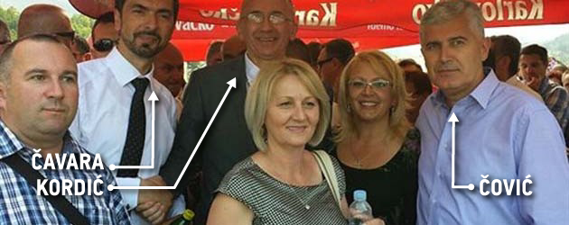

Photo 2

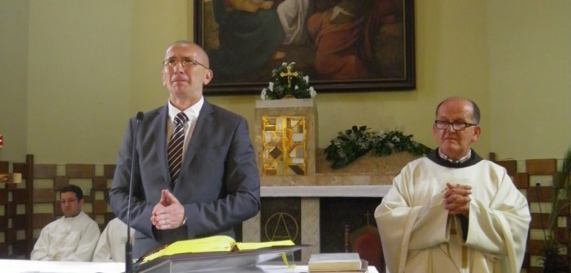

Na osnovu njegove pojedinačne kriminalne odgovornosti (Čl. 7 § 1 Statuta ICTY-a), Kordić je proglašen krivim i osuđen od strane ICTY-a po sljedećim tačkama optužnice: teška kršenja Ženevskih konvencija (Čl. 2 Statuta ICTY-a: hotimično lišavanje života; nečovječno postupanje; protupravno zatvararnje civila); kršenja zakona ili običaja ratovanja (Čl. 3 Statuta ICTY-a: protupravni napad na civile; protupravni napad na civilne objekte; bezobzirno razaranje koje nije opravdano vojnom nuždom; pljačkanje javne ili privatne imovine; uništavanje ili hotimično oštećivanje vjerskih ili obrazovnih institucija); zločini protiv čovječnosti (Čl. 5 Statuta ICTY-a: progoni na političkoj, rasnoj ili vjerskoj osnovi; ubojstvo; nehumana djela; zatvaranje).

